成品仓库卷帘门无法使用造成的污包图片
成品仓库卷帘门无法使用，风沙、雨水天气对PTA产品品质造成影响。仓库临近海边，风沙较大，雨天风天会造成PTA外袋污染、堆包污包，恶劣雨水和沙尘天气对产品质量造成极大影响。部分图片见下图：
1.无卷帘门雨水飘入仓库
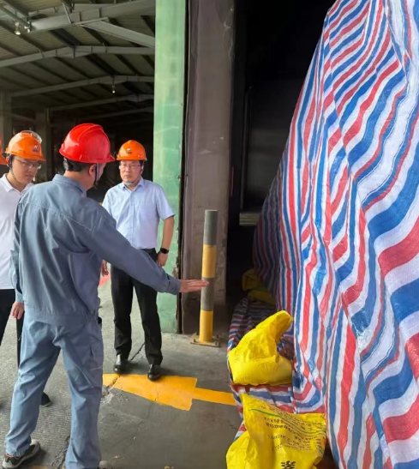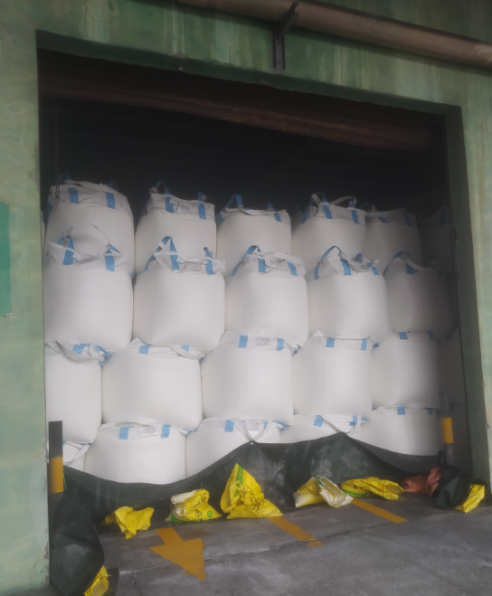
2.雨水飘入仓库造成的污包


